Поиск решений является надстройкой табличного процессора MS Excel и является частью блока задач, который иногда называют анализ "что-если". Анализ «что-если» – это процесс изменения значений ячеек и анализа влияния этих изменений на результат вычисления формул. Процедура поиска решения позволяет найти оптимальное значение формулы, содержащейся в ячейке, которая называется целевой. Формула – это совокупность значений, ссылок на другие ячейки, именованных объектов, функций и операторов, позволяющая получить новое значение. Эта процедура работает с группой ячеек, прямо или косвенно связанных с формулой в целевой ячейке. Чтобы по формуле, содержащейся в целевой ячейке, получить требующийся результат, процедура изменяет значения во влияющих ячейках. Чтобы сузить множество значений, используемых в модели, применяются ограничения. Ограничения, задаваемые при постановке задачи, накладываются на значения изменяемых ячеек, конечных ячеек или других ячеек, прямо или косвенно связанных друг с другом. Ограничения могут ссылаться на другие влияющие ячейки. Процедуру поиска решения можно использовать для определения значения влияющей ячейки, которое соответствует экстремуму зависимой ячейки.

Перед запуском решения может быть необходима установка значений конкретных параметров, соответствующих классу задач оптимизации. Для этого требуется нажать кнопку “Параметры” и заполнить некоторые поля в окне “Параметры поиска решения” (рис. 1.6).
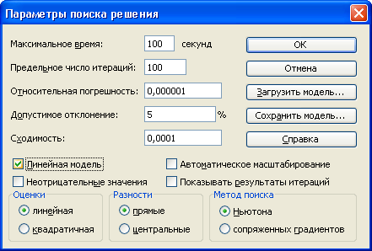
Рис. 1.6. Параметры поиска решения
Рассмотрим параметры, содержащиеся в окне, представленном на рис. 1.14:
- Параметр "Максимальное время" служит для назначения времени (в секундах), выделяемого на решение задачи. В поле можно ввести время, не превышающее 32 767 секунд (более 9 часов).
- Параметр "Предельное число итераций" служит для управления временем решения задачи путем ограничения числа промежуточных вычислений. В поле можно ввести количество итераций, не превышающее 32 767.
- Параметр "Относительная погрешность" служит для задания точности, с которой определяется соответствие ячейки целевому значению или приближение к указанным границам. Поле должно содержать число из интервала от 0 до 1. Чем меньше количество десятичных знаков во введенном числе, тем ниже точность. Высокая точность увеличит время, которое требуется для того, чтобы сошелся процесс оптимизации.
- Параметр "Допустимое отклонение" служит для задания допуска на отклонение от оптимального решения в целочисленных задачах. При указании большего допуска поиск решения заканчивается быстрее.
- Параметр "Сходимость" применяется только при решении нелинейных задач.
- Установка флажка "Линейная модель" обеспечивает ускорение поиска решения линейной задачи за счет применение симплекс-метода.
При необходимости измените установленные по умолчанию параметры и нажмите кнопку "OK". Нажмите кнопку Выполнить для подбора решения. После нахождения решения появляется диалог Результаты поиска решения с одним из сообщений, представленных на рис. 1.7, 1.8, 1.9.
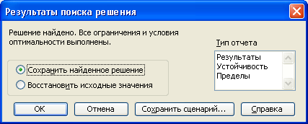
Рис. 1.7. Сообщение об успешном решении задачи
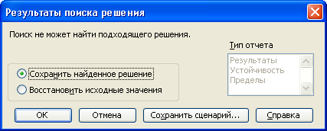
Рис. 1.8. Сообщение при несовместности системы ограничений
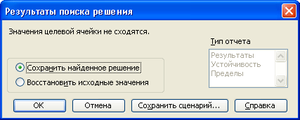
Рис. 1.9. Сообщение при отсутствии конечного оптимума целевой функции
После нахождения решения появляется диалог Результаты поиска решения с одним из сообщений, представленных на рис. 1.7, 1.8, 1.9.
Рис. 1.7. Сообщение об успешном решении задачи
Рис. 1.8. Сообщение при несовместности системы ограничений
Рис. 1.9. Сообщение при отсутствии конечного оптимума целевой функции

